2008-2009学年 第1学期《通信电子电路》A卷答案
一. 填空（24分，每空一分）
1. 谐振回路，放大，选频 2. 同频，同相 3. 混频（变频），检波，检波 4. 镜频
5. KF=1, 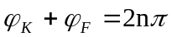 6. 调制，解调，混频 7. 直接调频、间接调频
8. 自动增益控制电路，自动频率控制电路，锁相环路。（AGC，AFC，PLL）
9. 5000Hz，5 10. （失谐）谐振回路，二极管包络检波器，不调谐于（失谐于）
二. 选择：（16分，每小题2分）
1. C 2. C 3. A 4. C 5. C 6. C 7. B 8. B
三. (12分，每问4分)
1. 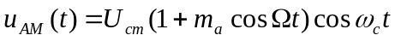
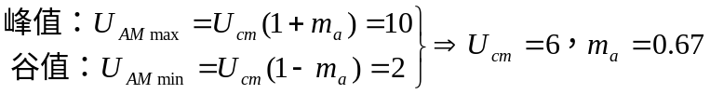
2.
幅度
2V 6V 2V
460 465 470 f ( kHz )
3. 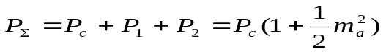=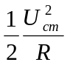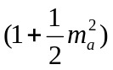=22W
四.（12分，每问4分，交流等效电路4分）
1. 这是串联型晶体振荡器，石英晶振位于正反馈支路中, 利用其串联谐振时等效为短路元件（或最小电阻）, 电路反馈作用最强, 满足振幅起振条件,。
2. 振荡器在晶振串联谐振频率ｆs上起振。

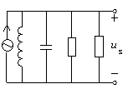
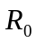
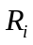
五. （12分）

解：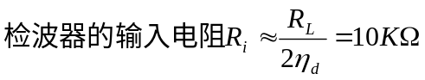 （1分）
1. 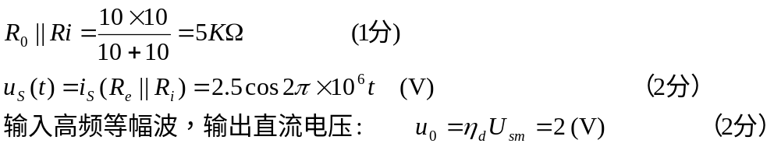
2. （2分）
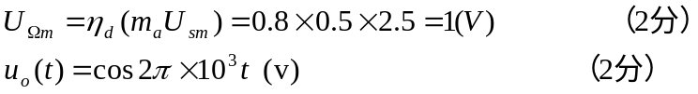
或者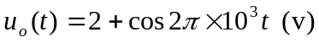
六．锁相环路的组成框图如图所示：
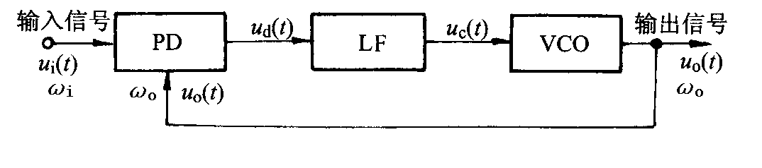 （6分）
(1) 输出信号频率ω_{o}和输入参考信号频率ω_{i}相等。 （2分）
(2) 在鉴相器中比较的是输入信号和输出信号的瞬时相位。 （2分）
(3)从环路滤波器的输出端输出的是调频波的解调信号。 （2分）
七．（12分）
1. 输出信号u₀(t)的中心频率f_{o}＝9 MHz； （2分）
最大频偏Δf_{m}＝120 kHz （2分）
2. 放大器1：中心频率f₁＝8MHz，频谱带宽B₁=2（Δf_{m1}+F）=80×10³+2F （2分）
放大器2：中心频率f₂＝9MHz，频谱带宽B₂=2（Δf_{m2}+F）=240×10³+2F （2分）

